Газированная вода – это вода, насыщенная углекислым газом, в народе ее называют просто газировкой. Многие из нас предпочитают именно газировку для утоления жажды, поскольку она обладает приятным вкусом, а также условным прохладительным эффектом. Причем многие предпочитают не минеральную, а сладкую. Не смотря на тот факт, что многочисленные исследования постоянно подтверждают вред, который приносит потребление сладких газированных напитков, взрослые нередко пьют ее сами и еще чаще покупают своим детям. Итак, если вы или ваши дети регулярно употребляют такие напитки, возможно, пришло время остановиться, оценить потенциальные риски и взглянуть, наконец, в глаза суровой правде о сладкой газировке.
Что входит в состав газировки?
Состав всех газированных напитков, представленных сегодня в наших супермаркетах и магазинах, примерно одинаковый, и основной их компонент – вода и углекислый газ. Углекислый газ в составе минеральной воды нужен для того, чтобы сохранить ее свойства и придать ей стойкость к бактериям, при этом углекислый газ считается наименее вредным консервантом. Но к сладкой газировке производители в целях экономической выгоды добавляют различные компоненты, которые не утоляют жажду и не восполняют нехватку жидкости в организме, а только усиливают желание попить. К ним относятся: сахар или подсластители; консерванты и пищевые кислоты, которые продлевают срок годности товара; красители, усилители вкуса и ароматизаторы; иногда кофеин.
Углекислый газ. В любой газированной воде есть углекислый газ. Газированная вода лучше утоляет жажду, отличается своеобразным приятным вкусом, освежающими свойствами и вызывает приятные ощущения во рту за счет механического воздействия пузырьков. Сам по себе углекислый газ безопасен, но его присутствие в воде возбуждает желудочную секрецию, повышает кислотность желудочного сока и провоцирует метеоризм - обильное выделение газов, может спровоцировать гастрит, гастродуоденит, язвенную болезнь желудка или двенадцатиперстной кишки. Перед употреблением любой газированной воды в том числе и минеральной, газ из бутылки необходимо выпускать путем встряхивания.
Сахар – это легкоусвояемый углевод, опасность которого для здоровья заключается в его количестве – 1 стакан сладкого лимонада содержит до 5 столовых ложек сахара! А если учесть, что в течении дня можно выпить не один литр такой жидкости, то в итоге получается серьезная цифра. Конечно, кто-то может сказать, что сахар – это же глюкоза, которая повышает умственную деятельность, работоспособность и является источником энергии, не понимая, что он быстро превращается в жир и оседает на боках, бедрах и животе. К тому же сахар вызывает кариес, заболевания органов сердечно-сосудистой системы и даже развитие атеросклероза. А большое количество глюкозы в крови приводит к повышенной выработке гормона инсулин, который ответственный за ее переработку, к нарушению функциональности поджелудочной железы и провоцирует развитие сахарного диабета и ожирения.
Подсластители и сахарозаменители: ксилит, сорбитол, сахарин, цикломат, аспартам.
В газированных напитках чаще всего используют аспартам (Е951). Аспартам при температуре выше 30°С распадается на метанол, формальдегид, муравьиную кислоту – сильные канцерогены, которые провоцируют возникновение: злокачественных образований, склероз, эпилепсию, базедову болезнь, «хроническую усталость», диабет, умственную отсталость, туберкулез, потерю зрения. Признаком наличия аспартама является предупреждение: «содержит фенилаланин».
Ксилит, который у всех на слуху благодаря рекламе жевательной резинки, является опасным веществом для образования камней в почках.
Сорбитол Е420 и аспартам Е951 никак не воздействуют на почки или печень. Они просто ослабляют сетчатку глаз и человек постепенно теряет зрение.
Сахарин (из толуола) и цикламат в 40 раз слаще сахара и в 80 раз его опаснее в силу того, что являются канцерогенами. Накопившись в организме, становятся возбудителями раковых опухолей.
Помимо этого у большого процента людей появляется аллергия на эти компоненты – от небольшого зуда на коже до отека Квинке.
Кислоты и консерванты. При производстве лимонадов и сладких напитков принято использовать лимонную и ортофосфорную кислоты (Е330 и Е338 соответственно), которые выступают в качестве консервантов и усилителей вкуса, помогая производителям воссоздавать вкусы, идентичные натуральным. Но Е338 в сладком напитке после употребления вымывает кальций, что вызывает нарушения в здоровье и развитие даже у молодых людей остеопороза. А при регулярном поступлении лимонной кислоты Е330 растворяется эмаль зубов, что приводит к развитию кариеса. Кроме того она вызывает гастрит, мочекаменную болезнь и почечные колики. Внимание! Самым опасным осложнением из-за приема лимонада в больших количествах считается разрушение кальция, что приводит к хрупкости костей и их длительному срастанию. Порой недостача кальция приводит к инвалидности. Для длительного срока годности напитка и сохранения вкуса лимонада используется бензоат натрия (Е211), который превращается в токсичный бензол. Этот элемент приводит к мутациям в клетках и увеличивает риск возникновения онкологического заболевания.
Красители - вещества, придающие напитку новый цвет или скрывающие его природный оттенок, поэтому используют в напитках исключительно в психологических целях. Красители бывают натуральными и искусственными. Наиболее распространенным из натуральных красителей является сахарный колер E-150 (жженый сахар). Но чаще используют синтетические красители: их ассортимент гораздо шире, а себестоимость гораздо ниже. Опасны азотсодержащие, они могут вызывать приступы удушья и крапивницу у больных бронхиальной астмой. Красный краситель (Е128) в организме превращается в анилин. Это вещество может вызывать рак и генетические изменения в клетках организма.
Ароматизаторы. Пищевые ароматизаторы добавляют к пищевым продуктам с целью придания вкуса и аромата безвкусным продуктам. Пищевые ароматизаторы бывают натуральными, идентичными натуральным и искусственными. Использование натуральных ароматизаторов ограничено из-за недостаточности и высокой стоимости природного сырья. Идентичные натуральным ароматизаторы в настоящее время получили наибольшее распространение. Они получены путем органического синтеза. Такие ароматизаторы наиболее дешевы и стабильны. Если на этикетке в составе газированных напитков не указывается ароматизатор, то можно предположить, что он не натуральный. Главным веществом, из которого можно создать любой аромат путем различных химических соединений, является бензоат натрия. В желудке он соединяется с кислотой, образуя токсичные соединения бензола, а они являются канцерогенами.
Кофеин. Во многие сладкие газировки добавляют кофеин – искусственный энергетик, который излишне возбуждает нервную систему и вреден для сердца. Кофеин придает энергию, повышает работоспособность человека, делая его активным и бодрым. Но подвох в том, что бодрость быстро пропадает, а на ее месте появляется раздражение, апатия, заторможенность, сонливость и быстрая утомляемость. Очередная порция способна исправить ситуацию, но ненадолго. И как результат, употребление кофеиносодержащего напитка вызывает не только непоправимый урон для здоровья, но и стойкое привыкание, и превращается в зависимость.

После того как мы определили вред сладкой газировки, давайте разберемся, как уменьшить ее вред на организм, не ограничивать себя и иногда баловать сладкой газировкой без вреда для здоровья.
Для этого достаточно: позволять не больше 0,5 литра газировки в день и не чаще раза в неделю; выбирать газировку в стеклянной таре, а не в алюминиевых банках или пластике; пить напиток через соломинку или предварительно выпустив газ; перейти на простую воду, компоты, морсы или натуральный квас.
Говоря о том, какой вред наносят газированные напитки нашему организму, нельзя забывать, что они, как и любой другой синтетический продукт, при регулярном и чрезмерном употреблении могут повлиять на общее самочувствие человека и заметно снизить его иммунитет. При выборе такого напитка советуем обращать внимание на его происхождение: природное или синтетическое, на количество сахара в нем и срок годности. И, главное, не покупать ежедневно газировку и не употреблять в качестве основного источника питья. Тогда существенного вреда от сладких газированных напитков не будет!
Пункт по защите прав потребителей
Филиала ФБУЗ «Центр гигиены и эпидемиологии в Алтайском крае в городе Заринске, Заринском, Залесовском, Кытмановском и Тогульском районах»
Наш адрес:
659100 Алтайский край г.Заринск
ул. 25 Партсъезда д. 14 корп. 2 каб. № 8
Тел.: 8 (38595) 99027
E-mail: zarinsk@altcge.ru
2019 г.
Филиал ФБУЗ «Центр гигиены и эпидемиологии в Алтайском крае в городе Заринске, Заринском, Залесовском, Кытмановском и Тогульском районах»

ПАМЯТКА ДЛЯ НАСЕЛЕНИЯ

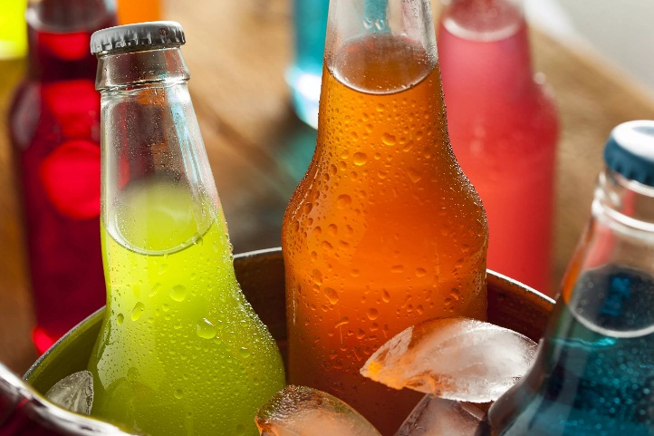

СЛАДКИЕ
ГАЗИРОВАННЫЕ НАПИТКИ

г.Заринск
2019 г.

